**Инструкция по выполнению работы**

На выполнение работы по математике даётся 45 минут. Работа содержит 12 заданий.

Запишите решение и ответ или только ответ в таблицу ответов.

Если вы хотите изменить ответ, зачеркните его и запишите рядом новый.

При выполнении работы нельзя пользоваться учебниками, рабочими тетрадями, справочниками, калькулятором.

При необходимости можно пользоваться черновиком. Записи в черновике проверяться и оцениваться не будут.

Советуем выполнять задания в том порядке, в котором они даны. Для экономии времени пропускайте задание, которое не удаётся выполнить сразу, и переходите к следующему. Постарайтесь выполнить как можно больше заданий.

***Желаем успеха!***

***Таблица ответов***

***Ученика(цы) 5 __класса _____________________________________________________________***

***(Ф.И.)***

|  |  |
| --- | --- |
| № задания | Решение и ответ или только ответ |
| 1 |  |
| 2 |  |
| 3 |  |
| 4 |  |
| 5 |  |
| 6 |  |
| 7,а |  |
| 7.б |  |
| 8 |  |
| 9 |  |
| 10 |  |
| 11 |  |
| 12 |  |

**Система оценивания выполнения всей работы**

Максимальный балл за выполнение работы 13(за каждое задание 1 балл)

*Рекомендации по переводу первичных баллов в отметки по пятибалльной шкале*

|  |  |  |  |  |
| --- | --- | --- | --- | --- |
| **Отметка по**  **пятибалльной шкале** | **«2»** | **«3»** | **«4»** | **«5»** |
| Первичные баллы | 0-5 | 6-8 | 9-11 | 12-13 |

ВАРИАНТ 1

1) Вычислите: 69−32:(5+3)+ 5⋅7.

2) В аптеке лекарство продаётся в коробочке. В коробочке 4 упаковки, в каждой упаковке по 7 таблеток. Сколько всего таблеток в коробочке?

3) Расположите величины в порядке убывания.

1)7 т 400 кг

2)8000000 г

3)7,5 т

4)8100 кг

4) Если данное число увеличить в 4 раза, то получившееся число будет на 5 больше, чем 79. Найдите данное число.

5) Несколько чисел записаны в ряд: 3003, 3330, 4034, 4030, 4433.

Выберите все верные утверждения об этих числах.

* 1)Все числа записаны в порядке возрастания.
* 2)В последнем числе в разряде тысяч стоит цифра 3.
* 3)Среди этих чисел есть ровно три чётных числа.
* 4)Среди этих чисел есть число, которое при делении на 100 даёт остаток 3.

6) На рисунке представлены стоящие рядом диван и шкаф. Высота шкафа, изображённого на рисунке, 110 см. Какова примерная высота дивана?

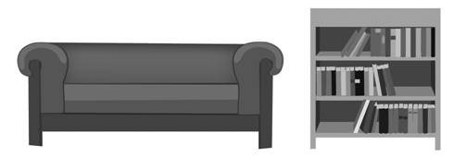

|  |  |
| --- | --- |
| 7) На клетчатой бумаге нарисована фигура. Сторона клетки равна 1 см.  Найдите:  а) площадь фигуры;  б) периметр фигуры. | http://185.12.29.196:8080/media/59D67E89D63EB64D4459EF0C393B3FE8/innerimg0.png |

8) Группе болельщиков выдали билеты на стадион на следующие места.

Сектор А: ряд 1, место 3

Сектор А: ряд 4, место 5

Сектор В: ряд 2, место 2

Сектор С: ряд 5, место 6

Найдите на схеме места, указанные в билетах. Закрасьте соответствующие кружки.

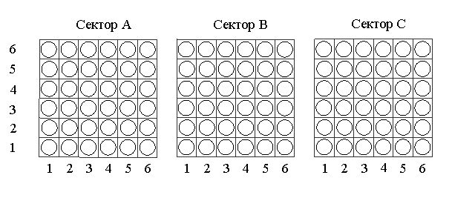

9) Запишите цифрами десятичную дробь: «две целых восемьдесят пять тысячных».

10) Какое число надо вписать в окошко, чтобы равенство стало верным? 6

11) Учёный Комаров выезжает из Москвы на конференцию в Санкт-Петербургский университет. Работа конференции начинается в 8:30.   
 В таблице дано расписание ночных поездов Москва–Санкт-Петербург.

|  |  |  |
| --- | --- | --- |
| Номер поезда | Отправление из Москвы | Прибытие в Санкт-Петербург |
| 032АВ | 22:50 | 05:48 |
| 026А | 23:00 | 06:30 |
| 002А | 23:55 | 07:55 |
| 004А | 23:59 | 08:00 |

Путь от вокзала до университета занимает полтора часа. Укажите номер самого позднего  (по времени отправления) из московских поездов, которые подходят учёному Комарову.

* 1)032АВ
* 2)026А
* 3)002А
* 4)004А

12) В таблице приведены нормативы по прыжкам с места для учеников 11 класса.

|  |  |  |  |  |  |  |
| --- | --- | --- | --- | --- | --- | --- |
|  | Мальчики | | | Девочки | | |
| Отметка | «5» | «4» | «3» | «5» | «4» | «3» |
| Расстояние, см | 230 | 220 | 200 | 185 | 170 | 155 |

Какую оценку получит девочка, прыгнувшая на 167 см?

* 1) «5»
* 2) «4»
* 3) «3»
* 4)«Неудовлетворительно»

ВАРИАНТ 2

1) Вычислите: 59−35:(3+4)+ 4⋅8.

2) В аптеке лекарство продаётся в коробочке. В коробочке 3 упаковки, в каждой упаковке по 6 таблеток. Сколько всего таблеток в коробочке?

3) Расположите величины в порядке возрастания.

* 1)3 т 400 кг
* 2)4 т
* 3)3600 кг
* 4)3500000 г

4) Если данное число увеличить в 5 раз, то получившееся число будет на 7 меньше, чем 97. Найдите данное число.

5) Несколько чисел записаны в ряд: 2004, 2220, 6046, 6040, 6644.

Выберите все верные утверждения об этих числах.

* 1)В последнем числе в разряде тысяч стоит цифра 6.
* 2)Все числа записаны в порядке возрастания.
* 3)Среди этих чисел есть ровно три чётных числа.
* 4)Среди этих чисел есть число, которое при делении на 100 даёт остаток 4.

6) Высота дома, изображённого на рисунке, 10 м. Какова примерная высота дерева?

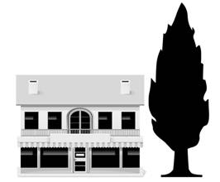

|  |  |
| --- | --- |
| 7) На клетчатой бумаге нарисована фигура. Сторона клетки равна 1 см.  Найдите:  а) площадь фигуры (в квадратных сантиметрах);  б) периметр фигуры (в сантиметрах). | http://185.12.29.196:8080/media/4CD8B1B5C5778BCC46974F2579EE22F4/innerimg0.png |

8) Ниже приведён список кресел в кинотеатре, которые требуют ремонта.

1) ряд 3 место 8

2) ряд 8 место 3

3) ряд 1 место 12

4) ряд 6 место 1

Найдите их на схеме зала. Закрасьте соответствующие квадратики.

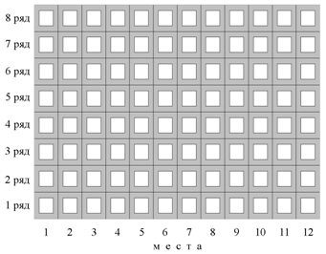

9) Запишите цифрами десятичную дробь: «ноль целых двести семь десятитысячных».

10) Какое число надо вписать в окошко, чтобы равенство стало верным? 5=

11) Бизнесмен Петров выезжает из Москвы в Санкт-Петербург на деловую встречу, которая назначена на 9:30. В таблице дано расписание ночных поездов Москва–Санкт-Петербург.

|  |  |  |
| --- | --- | --- |
| Номер поезда | Отправление из Москвы | Прибытие в Санкт-Петербург |
| 038А | 00:43 | 08:45 |
| 020У | 00:54 | 09:02 |
| 016А | 01:00 | 08:38 |
| 116С | 01:00 | 09:06 |

Путь от вокзала до места встречи занимает полчаса. Укажите номер самого позднего (по времени отправления) из московских поездов, которые подходят бизнесмену Петрову.

* 1)038А
* 2)020У
* 3)016А
* 4)116С

12) В таблице приведены нормативы по бегу на 30 м для учащихся 9 класса. Оцените результат мальчика, пробежавшего эту дистанцию за 5,39 с.

|  |  |  |  |  |  |  |
| --- | --- | --- | --- | --- | --- | --- |
|  | Мальчики | | | Девочки | | |
| Отметка | «5» | «4» | «3» | «5» | «4» | «3» |
| Время, с | 4,6 | 4,9 | 5,3 | 5,0 | 5,5 | 5,9 |

* 1)отметка «5»
* 2)отметка «4»
* 3)отметка «3»
* 4)норматив не выполнен

ВАРИАНТ 3

1) Вычислите: 72−56:(2+5)+ 4⋅6.

2) В двухэтажном доме три подъезда. В каждом подъезде на каждом этаже четыре квартиры. Сколько всего квартир в доме?

3) Расположите величины в порядке возрастания.

* 1)1 сутки 2 ч
* 2)28 ч
* 3)1500 мин
* 4)1 сутки 6 ч

4) Если данное число увеличить в 6 раз, то получившееся число будет на 14 больше, чем 100. Найдите данное число.

5) Несколько чисел записаны в ряд: 1007, 1110, 7017, 7010, 7711.

Выберите все верные утверждения об этих числах.

* 1)В последнем числе в разряде тысяч стоит цифра 1.
* 2)Среди этих чисел есть число, которое при делении на 100 даёт остаток 7.
* 3)Среди этих чисел есть ровно два чётных числа.
* 4)Все числа записаны в порядке возрастания.

6) На рисунке представлены стоящие рядом диван и комод. Высота дивана, изображённого на рисунке, 70 см вместе с подушками. Какова примерная высота комода?

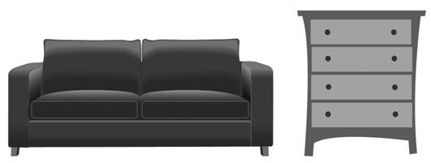

|  |  |
| --- | --- |
| 7) На клетчатой бумаге нарисована фигура. Сторона клетки равна 1 см.  Найдите:  а) площадь фигуры;  б) периметр фигуры. | http://185.12.29.196:8080/media/EAC13D1C4FFD97D340C8BBC71FA0AFF3/innerimg0.png |

8) Группе болельщиков выдали билеты на стадион на следующие места.

Сектор А: ряд 2, место 4

Сектор В: ряд 4, место 2

Сектор В: ряд 4, место 4

Сектор С: ряд 2, место 2

Найдите на схеме места, указанные в билетах. Закрасьте соответствующие кружки.

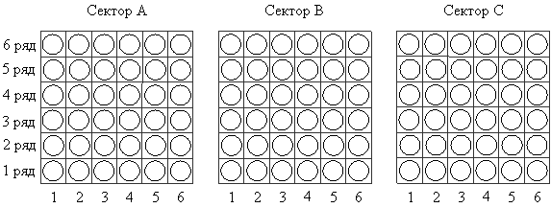

9) Запишите цифрами десятичную дробь: «одна целая сто три десятитысячных».

10) Какое число надо вписать в окошко, чтобы равенство стало верным? 6

11) Студент Сидоров выезжает из Наро-Фоминска в Москву на занятия в университет. Занятия начинаются в 9:30. В таблице приведено расписание утренних электропоездов от станции Нара до Киевского вокзала в Москве.

|  |  |
| --- | --- |
| Отправление от ст. Нара | Прибытие на Киевский вокзал |
| 6:35 | 7:59 |
| 7:05 | 8:23 |
| 7:28 | 8:30 |
| 7:34 | 8:57 |

Путь от вокзала до университета занимает 35 минут. Укажите время отправления от станции Нара самого позднего из электропоездов, которые подходят студенту.

* 1)6:35
* 2)7:05
* 3)7:28
* 4)7:34

12) В таблице приведены нормативы по бегу на 30 м для учащихся 9 класса. Оцените результат девочки, пробежавшей эту дистанцию за 5,92 с.

|  |  |  |  |  |  |  |
| --- | --- | --- | --- | --- | --- | --- |
|  | Мальчики | | | Девочки | | |
| Отметка | «5» | «4» | «3» | «5» | «4» | «3» |
| Время, с | 4,6 | 4,9 | 5,3 | 5,0 | 5,5 | 5,9 |

* 1)отметка «5»
* 2)отметка «4»
* 3)отметка «3»
* 4)норматив не выполнен

ВАРИАНТ 4

1) Вычислите: 64−48:(3+5)+4⋅7.

2) В четырёхэтажном доме пять подъездов. В каждом подъезде на каждом этаже три квартиры. Сколько всего квартир в доме?

3) Расположите величины в порядке возрастания.

* 1)2 ч 30 мин
* 2)140 мин
* 3)1 ч 50 мин
* 4)7200 с

4) Если данное число увеличить в 4 раза, то получившееся число будет на 11 меньше, чем 119. Найдите данное число.

5) Несколько чисел записаны в ряд: 3005, 3330, 5030, 5035, 5533.

Выберите все верные утверждения об этих числах.

* 1)Все числа записаны в порядке возрастания.
* 2)В последнем числе в разряде тысяч стоит цифра 3.
* 3)Среди этих чисел есть ровно два чётных числа.
* 4)Среди этих чисел есть число, которое при делении на 100 даёт остаток 3.

6) На рисунке представлены стоящие рядом автобус и автомобиль. Длина автомобиля, изображённого на рисунке, 420 см. Какова примерная длина автобуса?

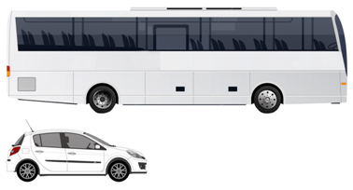

|  |  |
| --- | --- |
| 7) На клетчатой бумаге нарисована фигура. Сторона клетки равна 1 см.  Найдите:  а) площадь фигуры;  б) периметр фигуры. | http://185.12.29.196:8080/media/59D67E89D63EB64D4459EF0C393B3FE8/innerimg0.png |

8) Группе болельщиков выдали билеты на стадион на следующие места.

Сектор А: ряд 1, место 5

Сектор А: ряд 5, место 3

Сектор В: ряд 3, место 4

Сектор С: ряд 6, место 3

Найдите на схеме места, указанные в билетах. Закрасьте соответствующие кружки.

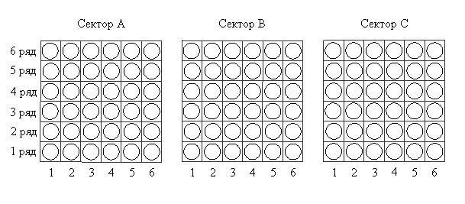

9) Запишите цифрами десятичную дробь: «сорок целых семьсот четыре тысячных».

10 ) Какое число надо вписать в окошко, чтобы равенство стало верным? 3 =

11) Студентка Цветкова выезжает из Наро-Фоминска в Москву на занятия в университет. Занятия начинаются в 9:00. В таблице приведено расписание утренних электропоездов от станции Нара до Киевского вокзала в Москве.

|  |  |
| --- | --- |
| Отправление от ст. Нара | Прибытие на Киевский вокзал |
| 6:17 | 7:13 |
| 6:29 | 7:50 |
| 6:35 | 7:59 |
| 7:05 | 8:23 |

Путь от вокзала до университета занимает 45 минут. Укажите время отправления от станции Нара самого позднего из электропоездов, которые подходят студентке.

* 1)6:17
* 2)6:29
* 3)6:35
* 4)7:05

12) В таблице приведены нормативы по бегу на лыжах на 1 км для учащихся  10 класса.

|  |  |  |  |  |  |  |
| --- | --- | --- | --- | --- | --- | --- |
|  | мальчики | | | девочки | | |
| Отметка | «3» | «4» | «5» | «3» | «4» | «5» |
| Время  (мин. и сек.) | 5:30 | 5:00 | 4:40 | 7:10 | 6:30 | 6:00 |

Какую отметку получит мальчик, пробежавший на лыжах 1 км за 6 минут  15 секунд?

* 1)Норматив не выполнен
* 2) «3»
* 3)«4»
* 4)«5»

ВАРИАНТ 5

1) Вычислите: 57+46:(7−5)−4⋅7 .

2) Чтобы склеить бумажный самолёт, нужно 5 листов бумаги. Дети сделали 6 самолётов. Сколько листов бумаги осталось, если сначала было 34 листа?

3) Расположите величины в порядке убывания.

* 1)1 сутки 5 ч
* 2)32 ч
* 3)1800 мин
* 4)1 сутки 4 ч

4) Если данное число увеличить в 5 раз, то получившееся число будет на 12 больше, чем 118. Найдите данное число.

5) Несколько чисел записаны в ряд: 4715, 4932, 6051, 6105, 6634.

Выберите все верные утверждения об этих числах.

* 1)В последнем числе в разряде тысяч стоит цифра 3.
* 2)Все числа записаны в порядке возрастания.
* 3)Среди этих чисел есть ровно два чётных числа.
* 4)Среди этих чисел есть число, которое при делении на 100 даёт остаток 1.

6) На рисунке представлены стоящие рядом системный блок компьютера и принтер. Высота принтера, изображённого на рисунке, 15 см. Какова примерная высота системного блока компьютера?

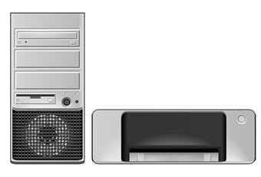

|  |  |
| --- | --- |
| 7) На клетчатой бумаге нарисована фигура. Сторона клетки равна 1 см.  Найдите:  а) площадь фигуры (в квадратных сантиметрах);  б) периметр фигуры (в сантиметрах). | http://185.12.29.196:8080/media/4CD8B1B5C5778BCC46974F2579EE22F4/innerimg0.png |

8) В питомник растений привезли саженцы двух видов деревьев. Посадочные лунки для них были приготовлены в следующих местах.

Фруктовые деревья: ряд 8, место 6

Лесные деревья: ряд 5, место 6

Фруктовые деревья: ряд 3, место 3

Лесные деревья: ряд 2, место 3

Найдите на схеме указанные места для посадки деревьев. Закрасьте соответствующие кружки.

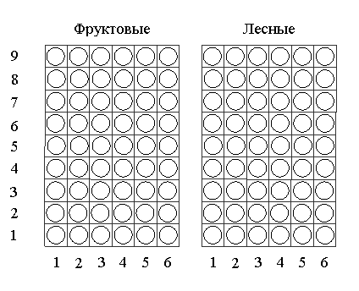

9) Запишите цифрами десятичную дробь: «двадцать целых триста пять тысячных».

10) Какое число надо вписать в окошко, чтобы равенство стало верным? 8 =

11) Студент Петров выезжает из Наро-Фоминска в Москву на занятия в университет. Занятия начинаются в 9:00. В таблице приведено расписание утренних электропоездов от станции Нара до Киевского вокзала в Москве.

|  |  |
| --- | --- |
| Отправление от ст. Нара | Прибытие на Киевский вокзал |
| 6:35 | 7:59 |
| 7:05 | 8:15 |
| 7:28 | 8:30 |
| 7:34 | 8:57 |

Путь от вокзала до университета занимает 40 минут. Укажите время отправления от станции Нара самого позднего из электропоездов, которые подходят студенту.

* 1)6:35
* 2)7:05
* 3)7:28
* 4)7:34

12) В таблице приведены нормативы по бегу на 30 м для учащихся 9 класса. Оцените результат мальчика, пробежавшего эту дистанцию за 4,85 с.

|  |  |  |  |  |  |  |
| --- | --- | --- | --- | --- | --- | --- |
|  | Мальчики | | | Девочки | | |
| Отметка | «5» | «4» | «3» | «5» | «4» | «3» |
| Время, с | 4,6 | 4,9 | 5,3 | 5,0 | 5,5 | 5,9 |

* 1)отметка «5»
* 2)отметка «4»
* 3)отметка «3»
* 4)норматив не выполнен

ВАРИАНТ 6

1) Вычислите: 55+50:(10−5)−5⋅7 .

2) В шкафу 4 полки, на каждой полке по 6 книг. Сколько всего книг в шкафу?

3) Расположите величины в порядке возрастания.

* 1)3 м 10 см
* 2)302 см
* 3)2600 мм
* 4)30 дм

4) Если данное число уменьшить в 7 раз, то получившееся число будет на 4 меньше, чем 18. Найдите данное число.

5) Несколько чисел записаны в ряд: 5017, 5360, 8097, 8014, 9741.

Выберите все верные утверждения об этих числах.

* 1)В последнем числе в разряде тысяч стоит цифра 9.
* 2)Среди этих чисел есть число, которое при делении на 100 даёт остаток 4.
* 3)Среди этих чисел есть ровно три чётных числа.
* 4)Все числа записаны в порядке возрастания.

6) На рисунке представлены лежащие рядом клавиатура и карандаш. Длина карандаша, изображённого на рисунке, 20 см. Какова примерная длина клавиатуры?

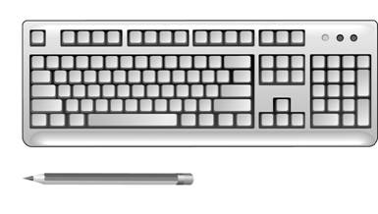 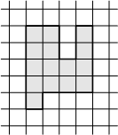

7) На клетчатой бумаге нарисована фигура. Сторона клетки равна 1 см.

Найдите:

а) площадь фигуры (в квадратных сантиметрах);

б) периметр фигуры (в сантиметрах).

8) В питомник растений привезли саженцы двух видов деревьев. Посадочные лунки для них были приготовлены в следующих местах.

Фруктовые деревья: ряд 4,  место 2

Лесные деревья: ряд 1, место 2

Фруктовые деревья: ряд 8,  место 5

Лесные деревья: ряд 7, место 5

Найдите на схеме указанные места для посадки деревьев. Закрасьте соответствующие кружки.

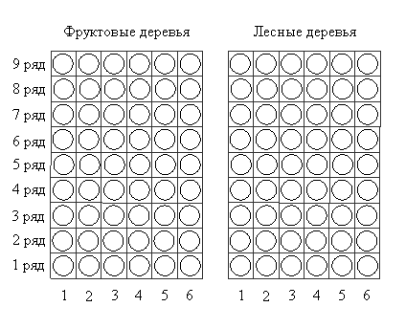

9) Запишите цифрами десятичную дробь: «четыре целые сто одна десятитысячная».

10) Какое число надо вписать в окошко, чтобы равенство стало верным? 3 =

11) Учёный Иванов выезжает из Москвы на конференцию в Санкт-Петербургский университет. Работа конференции начинается в 10:00.   
В таблице дано расписание ночных поездов Москва — Санкт-Петербург.

|  |  |  |
| --- | --- | --- |
| Номер поезда | Отправление из Москвы | Прибытие в Санкт-Петербург |
| 026А | 23:00 | 06:30 |
| 002А | 23:55 | 07:55 |
| 038А | 00:44 | 08:48 |
| 016А | 01:00 | 08:38 |

Путь от вокзала до университета занимает полтора часа. Укажите номер самого позднего (по времени отправления) из московских поездов, которые подходят учёному Иванову.

* 1)026А
* 2)002А
* 3)038А
* 4)016А

12) В таблице приведены нормативы по прыжкам через скакалку за 30 сек. для 9 класса.

|  |  |  |  |  |  |  |
| --- | --- | --- | --- | --- | --- | --- |
|  | Мальчики | | | Девочки | | |
| Отметка | «5» | «4» | «3» | «5» | «4» | «3» |
| Количество раз | 58 | 56 | 54 | 66 | 64 | 62 |

Какую оценку получит мальчик, прыгнувший 57 раз за 30 сек.?

* 1) «5»
* 2) «4»
* 3) «3»
* 4) «Неудовлетворительно»